Попробуй, угадай…
По горизонтали:
1. Автор «Преступления и наказания».
5. Герой Достоевского, похожий на чеховского Акакия Акакиевича.
6. Кто продолжает «дело» Раскольникова
7. Кто характеризует Раскольникова как «человека»?

По вертикали:
2. Имя Мармеладовой.
3. Убийца старухи.
4.Орудие убийства старухи.

 |  |  | 5 |  |  |  | 3
 | 4 |  | 2
1
 |  | 7
 |  |  |  |  | 6

Федор Михайлович Достоевский

(1821 - 1881)

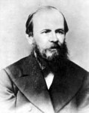

2012 г
В одной лишь русской литературе
можно услышать трубный глас
нового слова. Остальные писатели остальных наций всего лишь играют у ног этих гигантов, Толстого и Достоевского.
Дж. Миддлтон Мари

Федор Михайлович Достоевский родился 30 октября (11 ноября) 1821 года в Москве, в семье врача больницы для бедных на Божедомке. Образование получил в Петербургском инженерном училище (закончил его в 1843 году), но оставил службу в чертежной Инженерного департамента ради литературного труда.
Достоевский был противоречивой личностью. Современники давали ему различные характеристики. Многие говорили о его честолюбии и самомнении, обособленности, о ревнивом опасении оказаться ниже других. Сам же писатель, по свидетельству жены, считал себя человеком с нежным сердцем, но не умеющим высказывать чувства.
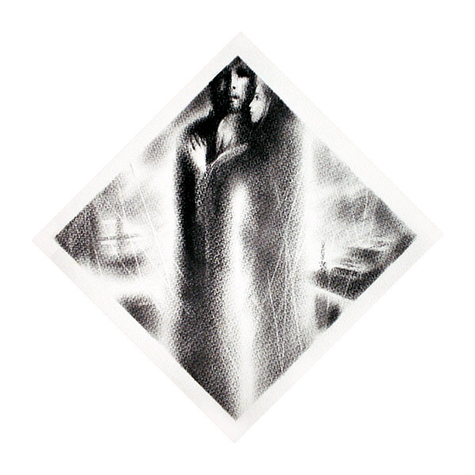
Довольно часто испытывал материальную нужду, заключал кабальные договоры с издателями, обещая к сроку новые произведения. Единственным выходом из этих ситуаций был напряженный литературный труд.
Писатель признавал, что всю жизнь в его душе было раздвоение. Это и одновременно и «большая мука» и «сильное самосознание, потребности нравственного долга к самому себе и к человечеству» Достоевский говорит о силе духа, нравственно обязанного при решении всякой проблемы пройти через период критики, но в самой своей силе черпающего уверенность в том, что добро есть и что положительное решение проблемы существует»



«Преступление и наказание»
Роман печатался в «Русском вестнике» в 1866 – 1867 годах. Время действия в романе – эпоха после реформ 1861 года: ломаются старые жизненные устои, совершенно неясно
будущее. 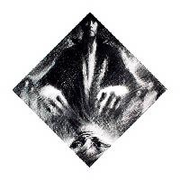
Первоначальный замысел романа относится к 1865 году.
Сам Достоевский так комментирует замысел произведения: «Это психологический отчет одного преступления. Действие современное, в нынешнем году. Молодой человек, исключенный из студентов университета, мещанин по происхождению и живущий в крайней бедности, по легкомыслию, по шатости в понятиях, поддавшись некоторым странным, «недоконченным» идеям, которые носятся в воздухе, решился разом выйти из скверного своего положения. Он решился убить одну старуху, титулярную советницу, дающую деньги на проценты… Тут-то и развертывается весь психологический процесс преступления. Неразрешимые вопросы восстают перед убийцею, неподозреваемые и неожиданные чувства мучают его сердце. Божия правда, земной закон берет своё, и он кончает тем, что принужден сам на себя донести.»
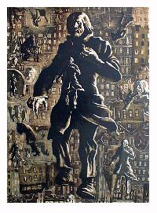
«Господи! покажи мне мой путь, а я отрекаюсь от этой проклятой моей мечты..»

